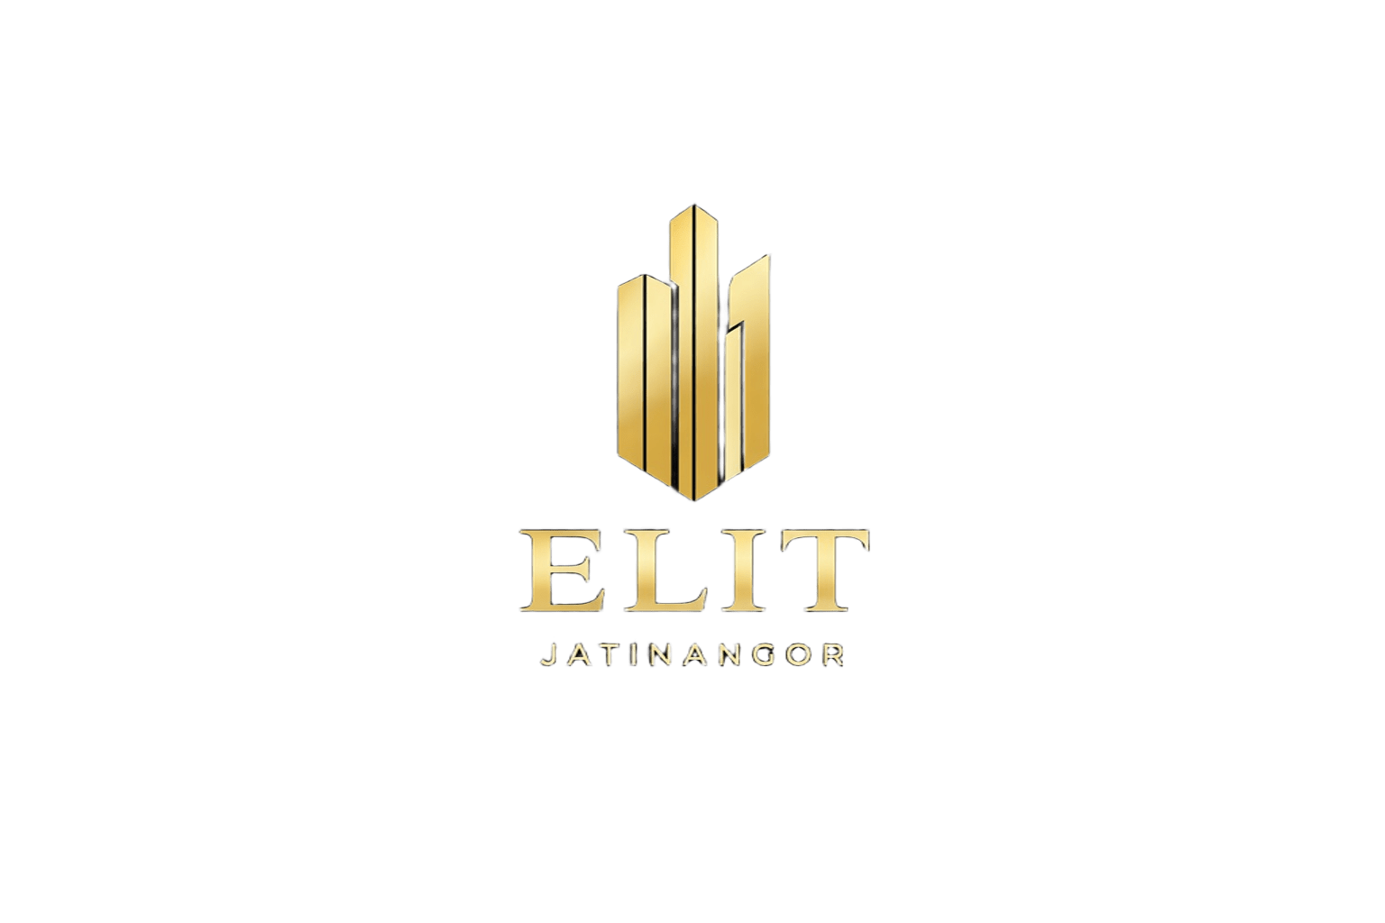

INTERNAL OFFICE MEMO
PT. KENZO ANATHA BUMI
No. 003/MKT/KAB/EJ/III/2026

Kepada Yth : Divisi Sales
Dari : Divisi Marketing Communication
Tembusan : Bapak Yana Priatna
Tanggal : 14 Maret 2026
Perihal : Promo Survey Property Kost

Dengan Hormat,
Sehubungan dengan program peningkatan aktivitas survey property kost Elit Jatinangor, maka diberlakukan promo sebagai berikut:
- Program Promo :
- Berlaku hanya untuk 10 Buyer pertama yang melakukan survey property kost
- Benefit Program :
- Buyer yang melakukan survey akan mendapatkan voucher Yogya Grup sebesar Rp100.000.
- Sales yang berhasil membawa buyer survey akan mendapatkan voucher Yogya Grup sebesar Rp100.000.
- Ketentuan Verifikasi :
- Nomor HP buyer akan dilakukan pengecekan terlebih dahulu oleh Marcom
(Pak Iman) melalui aplikasi Get Contact untuk memastikan validitas data buyer.
- Ketersediaan Voucher :
- Apabila voucher promo habis, maka diperbolehkan untuk membeli kembali voucher tambahan.
- Pembelian voucher sementara dapat menggunakan dana talangan terlebih dahulu, kemudian akan dilakukan penyesuaian selanjutnya.
Program ini berlaku mulai tanggal 14 Maret 2026 sampai Hari Raya Idul Fitri 21 Maret 2026 dan berjalan mulai saat IOM ini diterbitkan.
Demikian informasi ini disampaikan untuk dapat dilaksanakan sebagaimana mestinya.

Disusun | Disetujui | Mengetahui
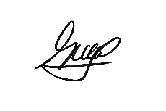  Nugi Fathul Falah  Adm Marketing Communication |   Iman Sentosa  Manager Digital Marketing & Marcomm |   Yana Priatna  CEO & Founder Yanproland

